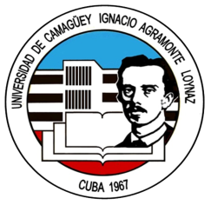
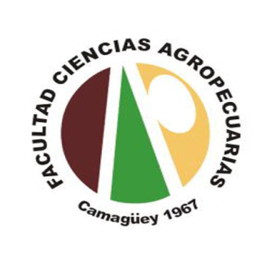
UNIVERSIDAD DE CAMAGÜEY-CUBA
“IGNACIO AGRAMONTE LOYNAZ”

CONVOCATORIA
MAESTRÍA DIAGNOSTICO VETERINARIO

La Facultad de Ciencias Agropecuarias de la Universidad de Camagüey, les informa, que ya está abierta la convocatoria para extranjeros profesionales de la Medicina Veterinaria, quienes podrán matricular en la V Edición de la MAESTRIA DIAGNOSTICO VETERINARIO que se desarrollará a partir del mes de abril, con una duración de 9 meses, en ella se impartirán un total de 22 cursos obligatorios + dos cursos opcionales.

La maestría tiene como objetivo principal preparar a sus egresados en:
- El diagnóstico en la Reproducción Animal.
- El diagnóstico Anatomopatológico.
- El inmunodiagnótico y las técnicas biotecnológicas.
- El diagnóstico en la medicina tradicional y alternativa.
- El diagnóstico veterinario clínico y su terapia.
- El diagnóstico parasitológico.
- La investigación de la situación epizootiológica de enfermedades infecciosas.

Requisitos de Ingresos:
- Presentar título refrendado con fotocopia.
- Solicitud de ingreso a la maestría.
- Currículo vitae
- Dos fotos carnet.

Contactar con:
DrC Nelson Izquierdo Pérez
Coodinador
e-mail nelson.izquierdo@reduc.edu.cu
telf +53 32212692

